# Задание 2

## Условие

Определите функцию, принимающую на вход целое число n и

возвращающую список, содержащий n элементов, упорядоченных по возрастанию.

1. Список степеней двойки (по варианту)

2. Список факториалов (задание по выбору)

## Код

powers :: Integer -> [Integer]

powers 0 = [1]

powers n = (powers (n-1)) ++ [2^n]

custom :: Integer -> [Integer]

factorial 0 = 1

factorial x = x * factorial(x-1)

custom 0 = [ ]

custom x = custom (x-1) ++ [factorial(x)]

main = do

print (powers 10)

print(custom 10)

## Скриншот

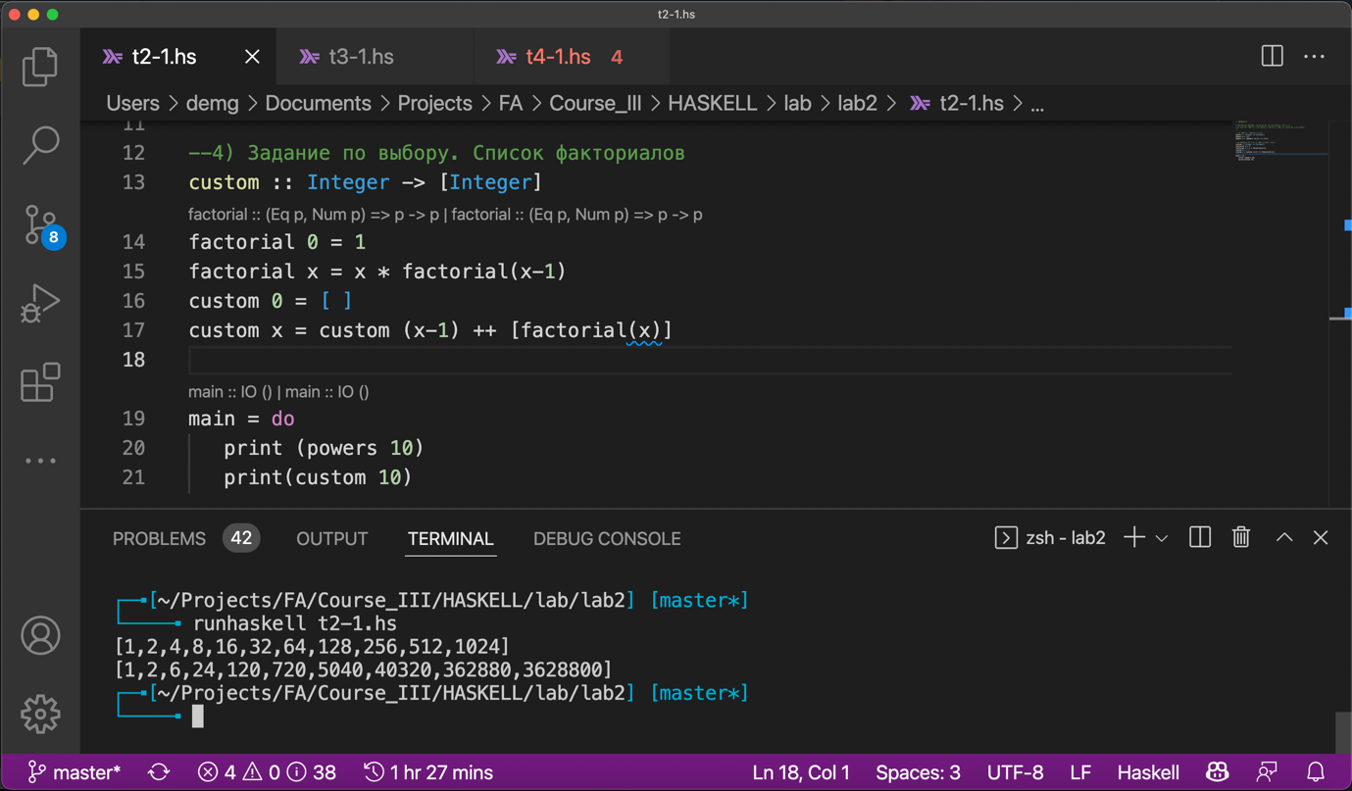

# Задание 3

## Условие

ахахаха

## Код

ахахаах

## Скриншот

ахахаах

# Задание 4

## Условие

ахахаах

## Код

ахахахах

## Скриншот

ахахахах